**MAIN APP**

Fecha de Entrega App: Sabado 16/02/2019

Fecha de Entrega Base De Datos: Sabado 23/02/2019

**Que Necesita Hacer?**

* Programar Ensayos (Seleccionar Canciones) (Admin use only).
* Subir Contenido (Admin Only).
* Encontrar letra y acordes en la base de datos local.
* Actualizar contenido.

**Vista Principal (Home):**

* Checkea si ya han sido utilizadas todas las alabanzas.
* Si ya han sido utilizadas, resetea los check boxes.
* Bienvenida
* Login
* Buscar Alabanzas
* Actualizar Contenido

**Login:**

* Si aun no hay usuario creado, debe crearse. El desarrollador debe proveer el codigo para la creacion del nuevo usuario.
* Si ya existe usuario se comprueba en la base de datos y se da acceso.
* Opcion para resetear Login (solo para desarrollador).

**Administrador**

Admin View:

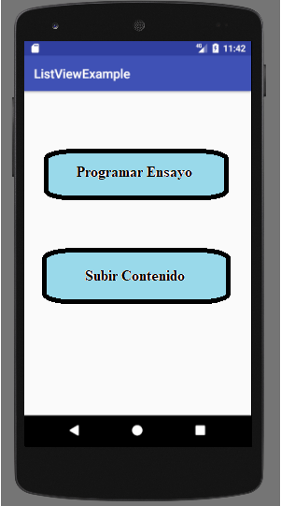

**Programar Ensayo:**

* Busca alabanzas individuales y agregarlas al listado.
* Tiene opcion de sugerencia.

**Busqueda Individual:**

* Se selecciona la categoria y muestra los resultados resaltando los que ya se han utilizado.
* Se escribe el nombre deseado y se muestran los resultados y muestra los que ya se han utilizado anteriormente.
* Tiene un checkbox para agregarlo a la lista.
* Sugerencia: mostrar lista actual y poder cambiar orden.
* Una vez aprobada la lista, las alabanzas quedan marcados con fecha y numero de veces usada.

**Sugerencia:**

* Definir la tematica (independientes alabanza y adoracion).
* La aplicacion busca, encuentra y muestra los resultados.
* Marca los resultados para que no se vuelvan a buscar termporalmente.
* El Usuario decide si le parece, de lo contrario se eliminan algunos o todos los elementos y se vuelve a buscar, encontrar y mostrar.
* El Usuario acepta la combinacion y los resultados se marcan permanentemente.

**Usuario Regular:**

* Busca por nombre y encuentra.
* Sugerencia: puede hacer lista temporal por ensayo.
* Actualizar contenido se conecta a google drive para descargar nuevas alabanzas.

Diseñar Base de Datos.